# TUTORIAL PARA SOLICITAÇÃO DE AUXÍLIO NATALIDADE

Bem-vindo(a) à plataforma de solicitação de benefícios CAA/RS.

Para solicitação do seu benfício de auxílio natalidade, favor acesse o seguinte link: <https://portal-advocacia.oabrs.org.br/usuario/login>

Entre com seus dados de login (1).

Caso ainda não possua login de acesso, faça o seu cadastro (2).

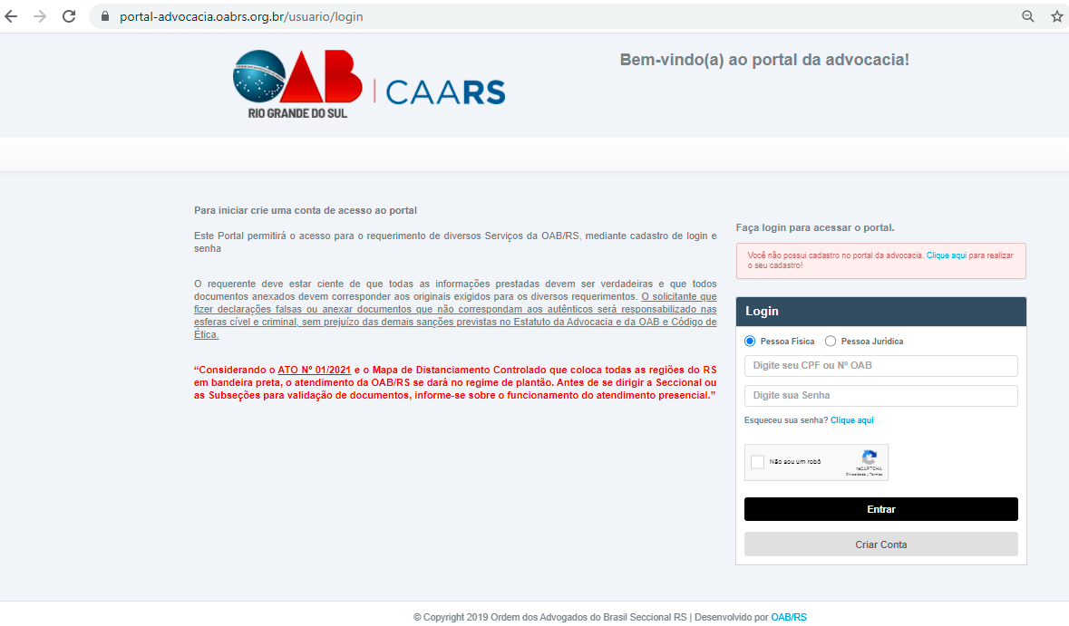

1

2

Na tela inicial do Portal da Advocacia, vá até “**Benefícios**” nas opções do menu à esquerda da tela e escolha o Auxílio pretendido.

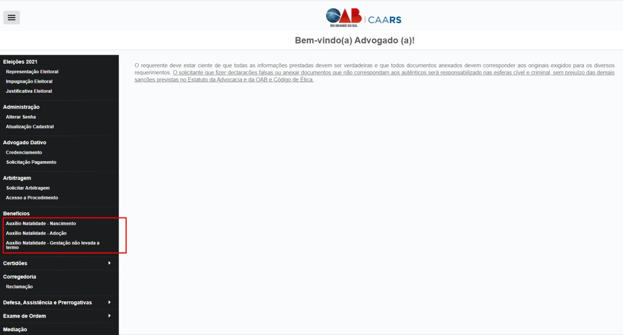

Preencha o formulário incluindo os documentos obrigatórios.

Fique atento(a), pois cada auxílio utiliza documentos diferentes.

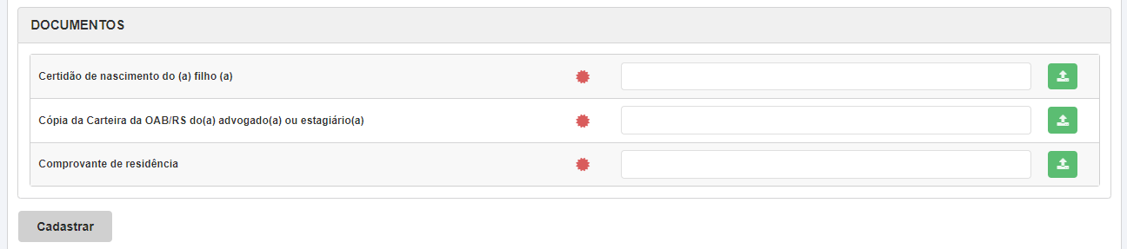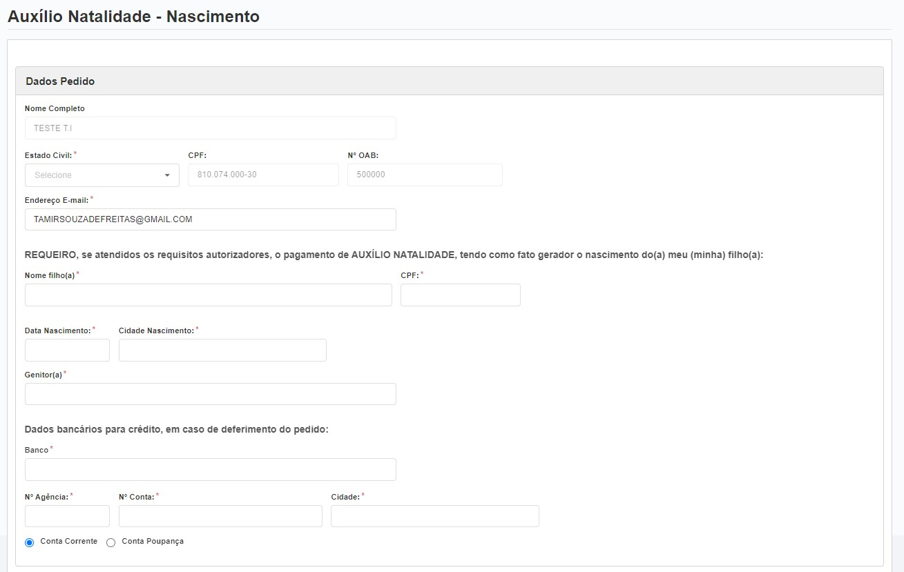

E clique em CADASTRAR.

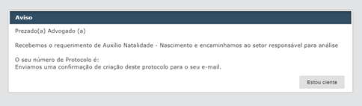

Você receberá um e-mail com as informações da requisição, bem como poderá acompanhar o andamento.